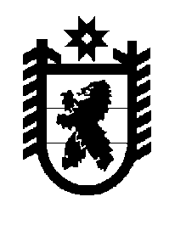
Республика Карелия

Совет Пудожского муниципального района

XXXIVзаседание IV созыва

Решение №264

от 25 марта 2022 года

О деятельности Контрольно-счетного органа Пудожского
муниципального района за 2021год.

Заслушав доклад исполняющей обязанности председателя Контрольно-счетного органа Пудожского муниципального района Меркуленковой Ю.В. о деятельности Контрольно-счетного органа Пудожского муниципального района за 2021год, Совет Пудожского муниципального района
РЕШИЛ:
1. Отчет исполняющей обязанности председателя Контрольно-счетного органа
Пудожского муниципального района Меркуленковой Ю.В. принять к сведению.
2. Настоящее решение вступает с момента подписания.

Председатель Совета
Пудожского муниципального района Е.П. Гроль

